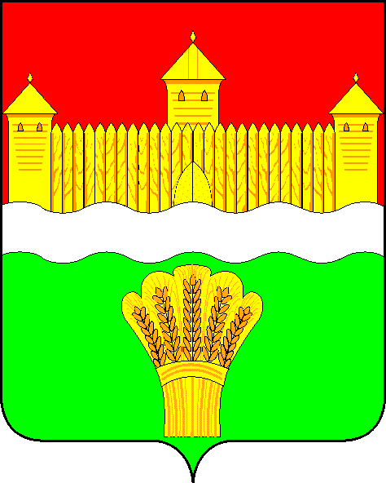
КЕМЕРОВСКАЯ ОБЛАСТЬ - КУЗБАСС
СОВЕТ НАРОДНЫХ ДЕПУТАТОВ
КЕМЕРОВСКОГО МУНИЦИПАЛЬНОГО ОКРУГА
ПЕРВОГО СОЗЫВА

СЕССИЯ № 9

Решение

от «21» мая 2020 г. № 132
г. Кемерово

О присвоении муниципальному казённому общеобразовательному учреждению «Березовская основная общеобразовательная школа-интернат психолого-педагогической поддержки Кемеровского муниципального района» имени Новикова Владимира Ивановича и установлении мемориальной доски в честь директора-фронтовика Новикова Владимира Ивановича

На основании ходатайства директора муниципального казенного общеобразовательного учреждения «Березовская основная общеобразовательная школа-интернат психолого-педагогической поддержки Кемеровского муниципального района», руководствуясь Уставом муниципального образования Кемеровский муниципальный округ Кемеровской области – Кузбасса, решением Совета народных депутатов Кемеровского муниципального округа от 16.03.2020 № 99 «Об утверждении порядка наименования и присвоения имен выдающихся граждан, установления мемориальных досок и памятных знаков муниципальным учреждениям, находящимся в ведении Кемеровского муниципального округа, природно-ландшафтным объектам и линейным транспортным объектам, расположенным на территории Кемеровского муниципального округа», Совет народных депутатов Кемеровского муниципального округа

РЕШИЛ:

1. Присвоить муниципальному казенному общеобразовательному учреждению «Березовская основная общеобразовательная школа-интернат психолого-педагогической поддержки Кемеровского муниципального района» имя Новикова Владимира Ивановича.
2. Установить на фасаде здания, находящегося по адресу: Кемеровская область – Кузбасс, Кемеровский муниципальный округ, с. Березово, ул. Абызова д. 58, мемориальную доску в честь директора-фронтовика Новикова Владимира Ивановича.
3. Финансирование работ по изготовлению и установке мемориальной доски осуществлять за счет средств муниципального казённого общеобразовательного учреждения «Березовская основная общеобразовательная школа-интернат психолого-педагогической поддержки Кемеровского муниципального района».
4. Обслуживание мемориальной доски возложить на муниципальное казённое общеобразовательное учреждение «Березовская основная общеобразовательная школа-интернат психолого-педагогической поддержки Кемеровского муниципального района».
5. Направить настоящее решение главе Кемеровского муниципального округа.
6. Опубликовать настоящее решение в газете «Заря» и разместить решение на официальном сайте Совета народных депутатов Кемеровского муниципального округа в сети «Интернет».
7. Настоящее решение вступает в силу со дня его принятия.
8. Контроль за исполнением решения возложить на Бушмину З.П. – председателя комитета по социальным вопросам.

Председатель Совета народных депутатов
Кемеровского муниципального округа В.В. Харланович

Глава округа М.В. Коляденко

